Cascades du Biez des Cruies
Ain

Accès Aval et Amont:

Contrevoz

Préveyzieu
D32
P

Accès voitures aval si sec
P
Ordonnaz

Accès amont difficile limite escalade
Cascades du Biez des Cruies
Accès amont plus long moins risqué
D94A

GR59

P
GR59
Chemin empierré 2kms
Dépose voiture Amont

Innimond

Accès amont facile :
D’Ordonnaz à Innimond par la D94A, au bout d’une ligne droite au moment ou la route tourne à droite de manière assez marquée (5kms d’Ordonnaz, prendre le chemin tout droit puis à 50m celui de gauche empierré qui monte ; passez devant l’attéro de parapente (panneau) ; le chemin fait une épingle à cheveu et monte régulièrement ; profitez de la vue à gauche ; en arrivant à l’orée du bois laissez la voiture et prendre à pied le chemin du GR59 à gauche qui descend légèrement dans les bois ; ce chemin fait un U ; laissez le GR qui continue sur la gauche ; puis une sente marquée qui monte un peu plus loin sur la gauche ; au moment où le chemin principal tourne vers la vers droite, un chemin herbeux bien marqué part sur la gauche ; le prendre ; après 200m d’un coude à droite prononcé, le végétation est plus dense sur le chemin ; il est temps de descendre sur la droite vers le lit du ruisseau sans trop de problèmes ; après 100m environ démarre la 1ère cascade.
Les 2 accès amont à pied arrivent dans le ruisseau après cette 1ère cascade de 6m
En aval les parking se trouvent au petit village de Préveyzieu ou si le chemin le permet lorsque le chemin recoupe le ruisseau

Photos de l’accès amont :

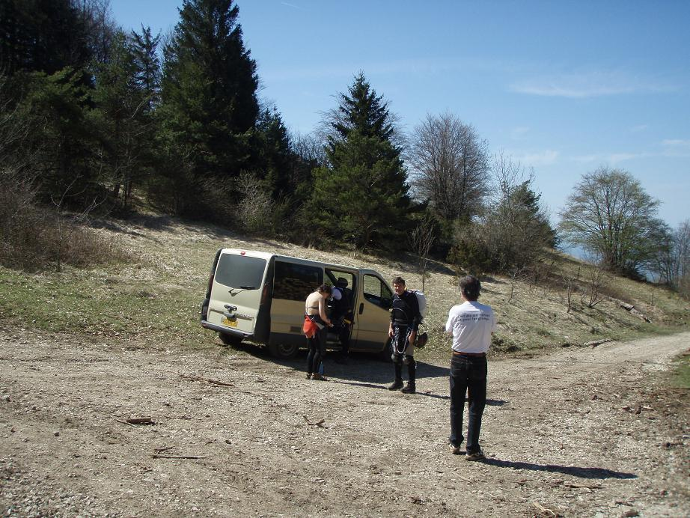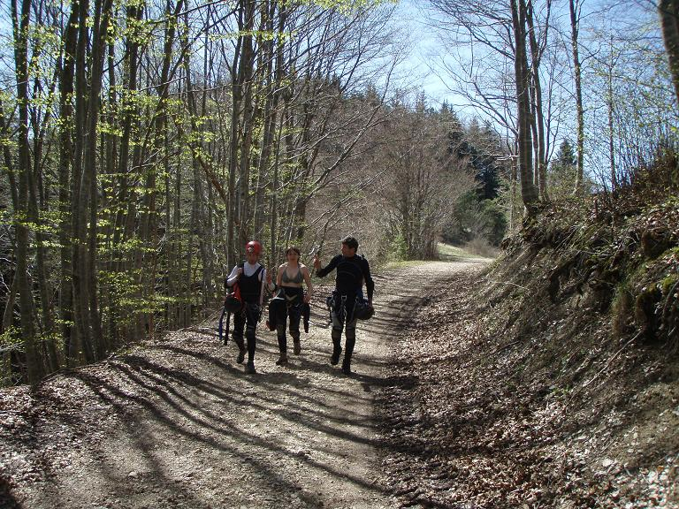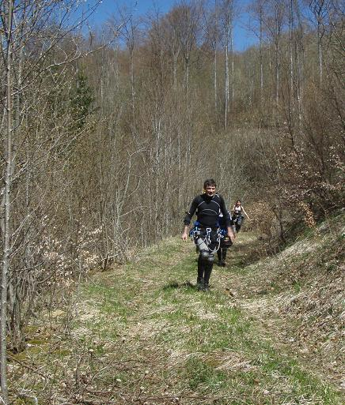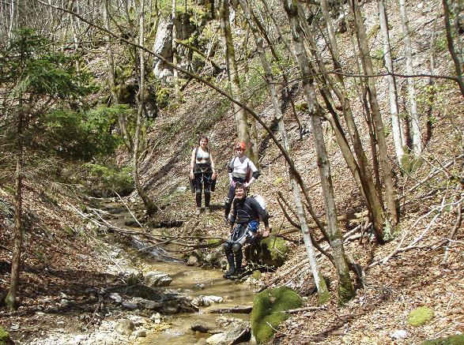
Parking amont Départ Parking Chemin herbeux Accès ruisseau

Le canyon :

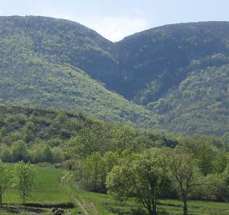

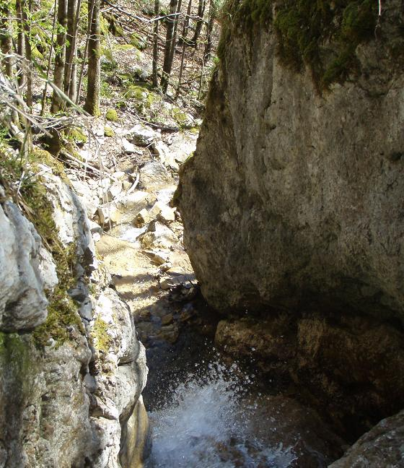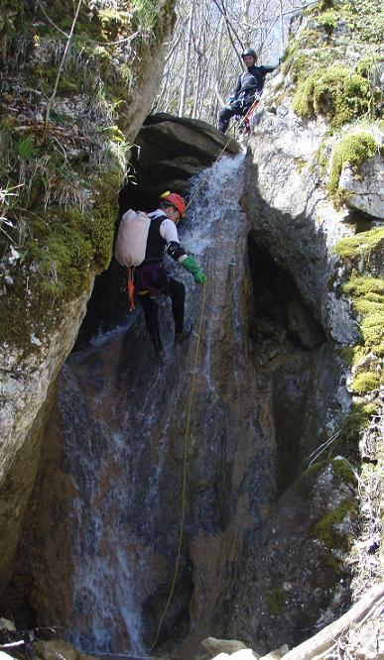

La 1ère cascade de 6m

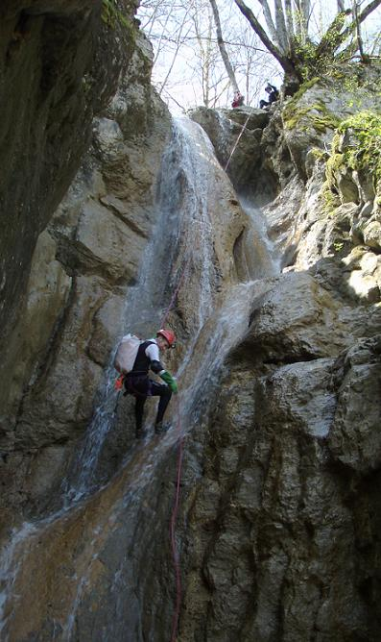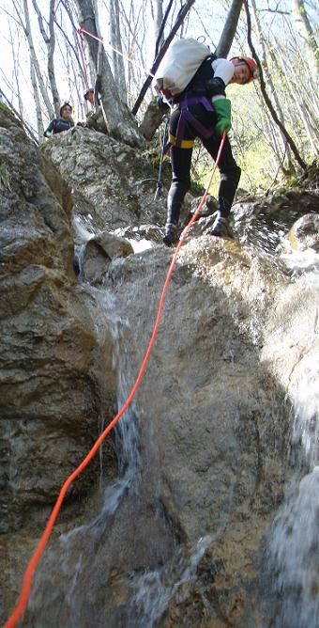
La 2ème cascade de25m et la 3ème de 5m

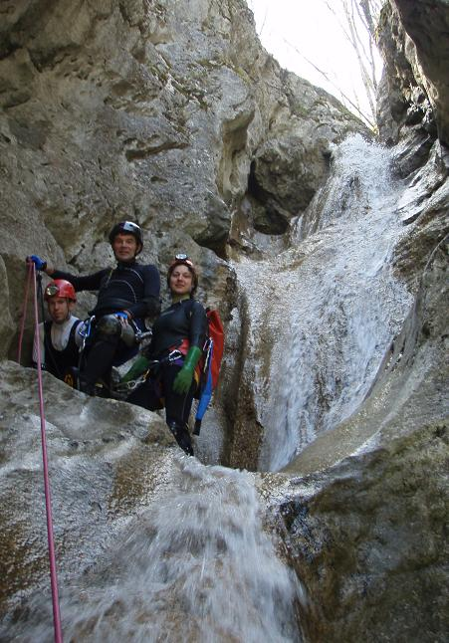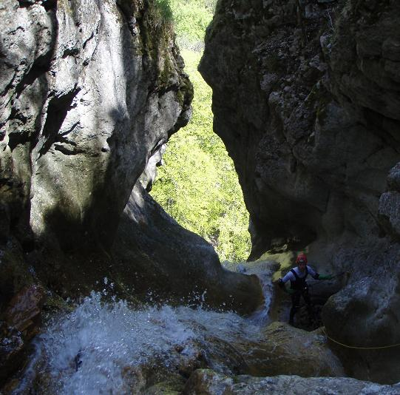
Début de la partie étroite avec cette 10m qui s’ouvre sur la vallée

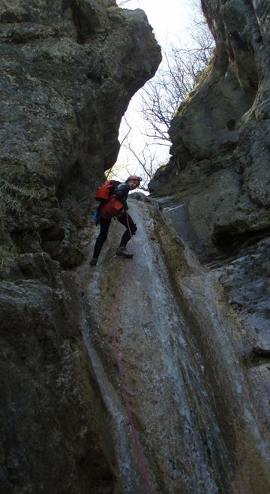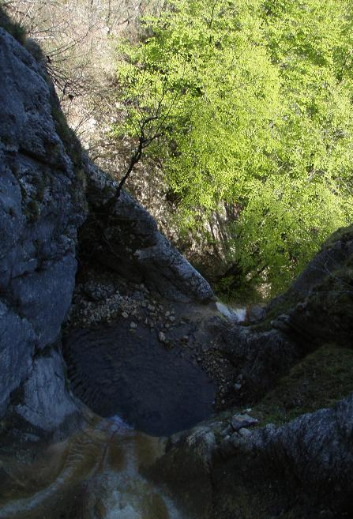
La 25m suivante démarre la série des 2 grandes verticales… qui s’enchaînent

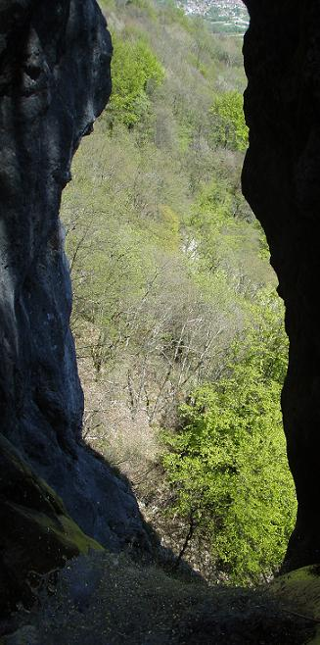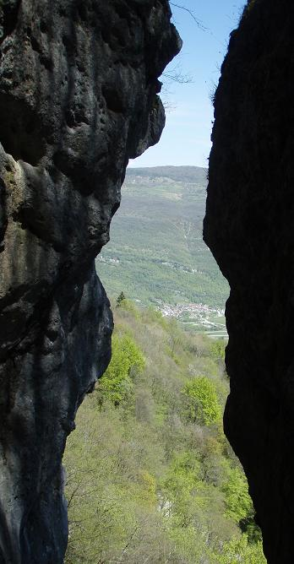
Un paysage magnifique s’ouvre alors à nous
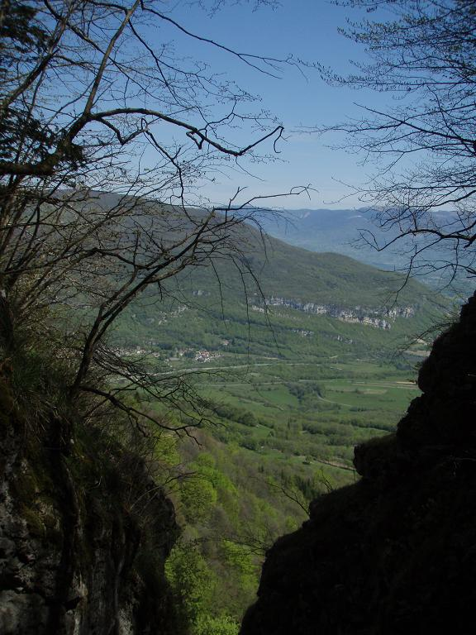

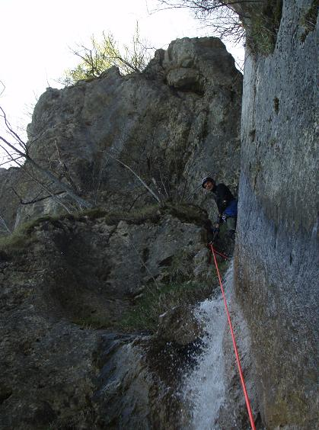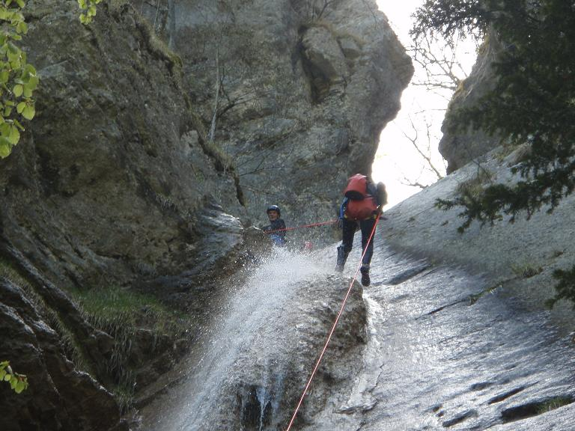
Le départ de la 33m qui enchaîne

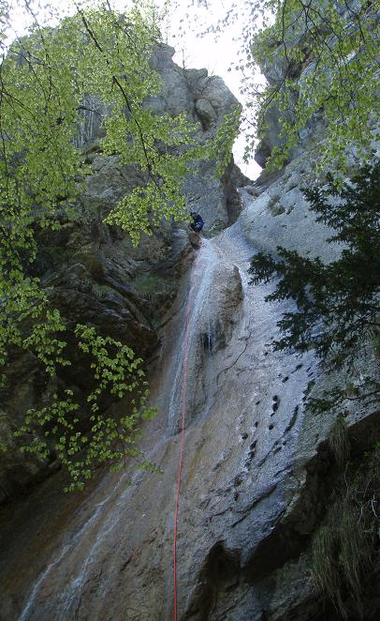
Voilà la belle

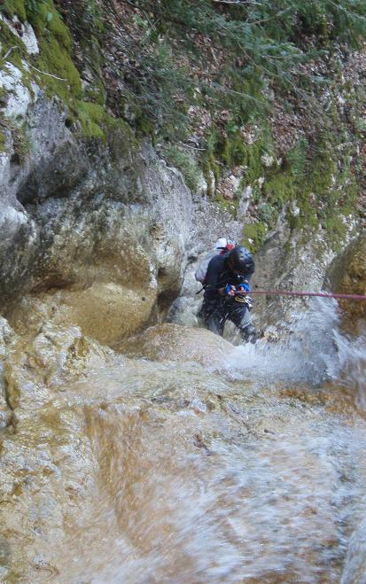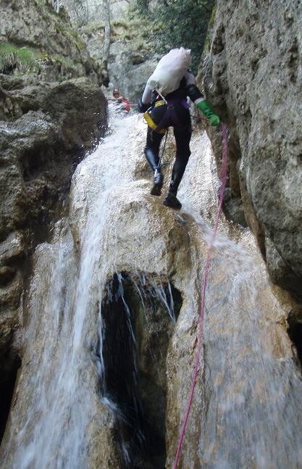
La C20 qui termine la série tout en tuf

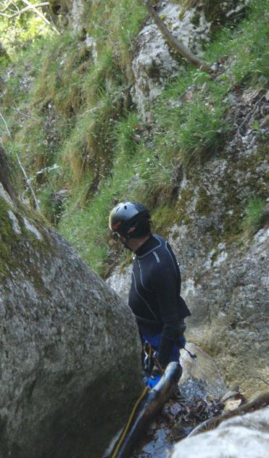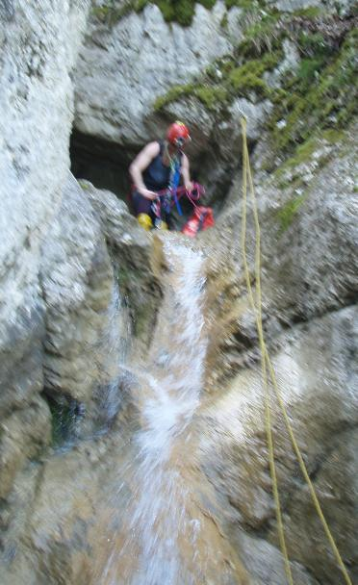
Encore une petite 5m qui suit
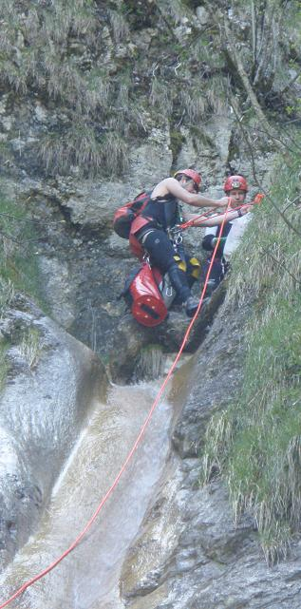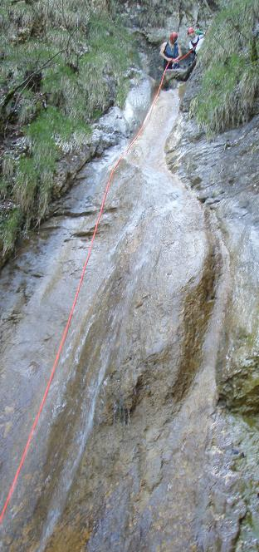
Et voilà la cascade finale de 20m

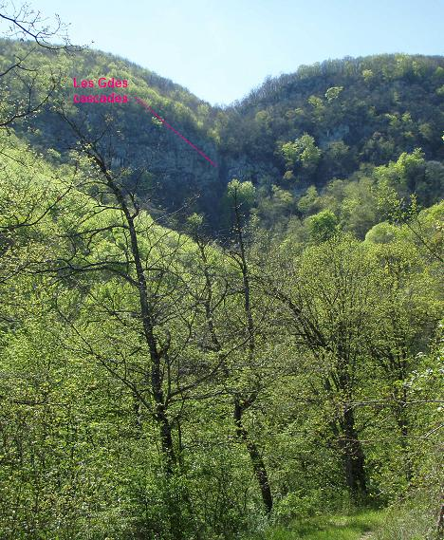
Sur le chemin de Préveyzieu au retour

Retour au Site

